Jakou pomoc a podporu mohou získat onkologicky nemocní nebo jejich blízcí?
Tisková zpráva
Praha 12.10.2020 Onkologické onemocnění překvapí a je jedno jestli u sebe nebo u blízkého. Mnohdy vyžaduje rychlé změny, které umožní léčbu. Ta vytrhne člověka na dlouhý čas z běžného fungování - v rodinách se mění role, v práci nemocný čerpá neschopenku, musí svůj čas podřídit nepředvídatelnému režimu, do vztahů se rakovina vetře jako nepříjemné téma. Náhlost a rozsah změny může člověka i jeho blízké zanechat v izolaci a bezradnosti, ale také ve finanční úzkosti nebo dalších neřešených obtížích. Co s tím? Na to dopovídá nabídka Center Amelie.
„Rakovina? Tys ji ještě neměla?“, tato otázka v rozhovoru rozhodně zaskočí. Její podstata, ale odkazuje na četnost výskytu onkologického onemocnění, jeho potenciální blízkost k nám osobně a také k tomu, že rakovinu vykazujeme do zóny témat, o kterých se raději mluví jen tiše. V Centrech Amelie je však možné mluvit o všem, co s rakovinou souvisí a to bezplatně, v klidu a bezpečí. Najdeme je v Praze, Olomouci, Liberci a Rakovníku, část aktivit vychází i do dalších organizací a nebo se nabízejí on-line třeba přes telefon nebo skype.
„Centra Amelie nabízejí soubor aktivit, které podporují léčbu a život s rakovinou nebo nemocným. Je to proto, že informovaný a aktivní člověk lépe přijímá výzvy, které ho v souvislosti s rakovinou potkávají. Téměř nikdo nechce jen čekat, až jak se léčba vyvine, chceme pro sebe něco udělat – ať už to je poradenství, cvičení, arteterapie nebo třeba přednáška. Být aktivní, nám nechává život v našich rukou,“ shrnuje ředitelka Amelie Michaela Čadková Svejkovská.
Amelie, z.s. v Centrech nabízí podporu odborníků jako jsou psycholog, sociální pracovník nebo výživový poradce, ale také aktivity, které nemocné vracejí k běžnému životu. Mezi ně patří pohybové, sebezkušeností nebo vzdělávací aktivity. V Tematických měsících tak nemocní i blízcí najdou odborné informace, naučí se nové dovednosti, v Návratu do zaměstnání po nemocni získají specifické informace, napíší životopis a naučí se správné vyhledávání, zatímco ve specifických aktivitách mohou vyrazit na společnou procházku s dalšími nemocnými, zkusit cvičení a nebo trénink paměti. V nabídce nechybí ani on-line přednášky nebo workshopy.
„Nikdy bych nevěřila, že by mi někdo mohl pomáhat s hledáním práce a přípravou na ní tak, jako v Amelii, jsem ráda, že nejsem odkázaná pouze na ÚP“, říká účastnice aktivit paní Monika. Smyslem Center není suplovat nabídku stávajících služeb, ale doplnit ji o aktivity, které prokazatelně pomáhají onkologicky nemocným a jejich blízkým a zároveň respektují problematiku života s rakovinou – bez ohledu na konkrétní diagnózu nebo stádium nemoci.
Pro více informací kontaktujte:
Michaela Čadková Svejkovská
amelie@amelie-zs.cz
tel: 608 458 282

Amelie se již od roku 2006 věnuje psychosociální pomoci onkologicky nemocným a jejich blízkým. Vizí Amelie je, aby rakovina byla vnímána „jen“ jako součást života a své poslání vidí v tom, že pomáhá žít život s rakovinou. Více informací o Centrech a neziskové organizaci Amelie, z.s. lze nalézt na oficiálních webových stránkách www.amelie-zs.cz.
Centra jsou realizována díky finanční podpoře mnoha osob a subjektů. Mezi ně patří Ministerstvo zdravotnictví, Ministerstvo kultury, Hlavní město Praha, MČ Praha 10, Liberecký, Středočeský a Olomoucký kraj, Statutární město Olomouc, Krajské město Liberec, město Rakovník a také několik nadací a fondů a individuální dárci.
Ilustrační foto: foto z archivu Amelie, z.s.
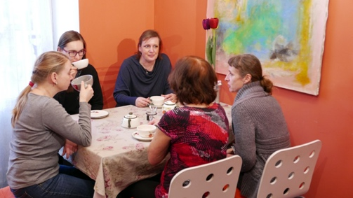 https://www.amelie-zs.cz/wp-content/uploads/P3780783-scaled.jpg
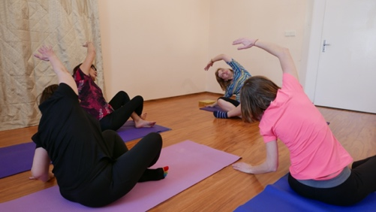 https://www.amelie-zs.cz/wp-content/uploads/P3780954-scaled.jpg
 https://www.amelie-zs.cz/wp-content/uploads/CentraAmelie_logo_2020.jpg

Užitečné odkazy:
Výskyt zhoubných nádorů v ČR: https://www.svod.cz
Život s rakovinou: https://www.amelie-zs.cz/pro-nemocne-a-blizke/
Centra Amelie: https://www.amelie-zs.cz/pomoc-pro-zivot-s-rakovinou/centra-amelie/
Brožury pro život s rakovinou: https://www.amelie-zs.cz/pomoc-pro-zivot-s-rakovinou/brozury-amelie/

